

Zand en water bedreigen fietspaden Kennemerduinen

Haarlem, Bloemendaal, 15 maart 2024

Bij de openbare vergadering van het Overlegorgaan Nationaal Park Zuid-Kennemerland deed de Fietsersbond vanmorgen de volgende oproep:

Het voorjaar is aangebroken, mensen stappen weer op de fiets naar de duinen. Maar de Kennemerduinen zijn nagenoeg dicht. We hebben het zand, en nu ook het water. Het water in de duinen staat hoog, heel hoog. Sinds eind november staan vele fietspaden onder water. Sindsdien is het grondwater alleen maar gestegen en zijn de waterbellen onneembare obstakels geworden. Dit gaat nog maanden duren. De duinbeheerders lijken nu maar één oplossing te zien: de fietspaden afsluiten. Waarom worden er geen vlonders over de plassen heen gelegd?

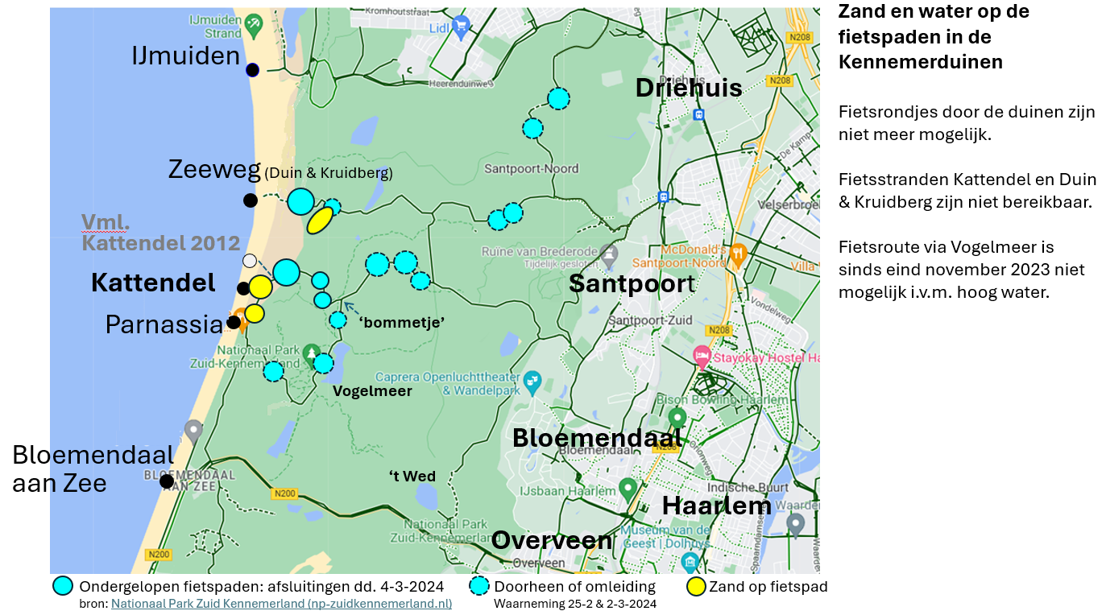

Is dit een incident dit hoge water dit jaar? Nee, waarschijnlijk niet. De vernatting van de duinen zal doorgaan. Evenals de verstuivingen. Kattendel ligt onder het zand. Het fietspad naar strandslag Duin & Kruidberg stuift onder. En ook het fietspad vanaf Parnassia naar Kattendel is ook onbegaanbaar geworden door hopen zand.

In december plaatste PWN een bordje bij de driesprong ‘bommetje’ dat Kattendel bereikbaar was via Vogelmeer en Parnassia. Maar om bij dat bordje te komen had je al drie waterbellen moeten trotseren. Het fietspad is even later dan ook afgezet. Het fietspad langs het Vogelmeer is formeel nog open, maar in praktijk ook niet meer begaanbaar.

De Fietsersbond maakt zich grote zorgen over de toekomst van de fietspaden in de Kennemerduinen. In de media staan hierover regelmatig berichten. Ik citeer NHNieuws van 12 februari [1]:

Gert Jan Vreken van PWN: “We gaan dit in de toekomst door klimaatverandering vaker meemaken. We moeten ons afvragen hoe we hier voortaan mee om moeten gaan. Moeten we bijvoorbeeld de bestaande padenstructuur door de duinen wel aanhouden? Hoe houden we het duingebied goed toegankelijk voor iedereen?”

‘Moeten we de padenstructuur wel aanhouden?’ Wat betekent deze vraag? Als we naar de huidige zandhopen en waterbellen kijken, blijft er van de fietsommetjes in de Kennemerduinen weinig over. De fietsstranden Duin & Kruidberg en Kattendel worden blijvend onbereikbaar.

Het moet gaan om die laatste vraag: ‘Hoe houden we het duingebied goed toegankelijk’. Dat kan door mee te bewegen met de natuur. Met tijdelijke maatregelen, bijvoorbeeld met kluunmatten over het zand, plankieren over het water. Op termijn zullen de laagste gedeelten van de fietspaden opgehoogd moeten worden zodat ze berijdbaar blijven.

Wat kunnen we doen? Help ons met het vinden van een oplossing. Anders raakt de regio Haarlem verstoken van recreatiemogelijkheden. Haarlem behoort tot één van de meest versteende steden van Nederland. We hebben te maken met bewegingsarmoede en obesitas. Een goede en goedkope manier om te recreëren (dus te bewegen) is wandelen en fietsen. Wij vragen uw hulp er alles aan te doen om de Kennemerduinen open te houden door het fietsnetwerk te gaan beheren en niet te gaan afsluiten. De recreatieve belangen kunnen ook samengaan met natuurbeheer, dat hoeft niet tegenover elkaar te staan. Maar we moeten het wel willen.

Nu niets doen leidt tot wat wij al kennen van Kattendel, namelijk: niet-beheren leidt tot feitelijke afsluiting. Beheer is dus nodig. Niets doen betekent dat alles onderstuift of onder water verdwijnt. PWN vroeg ons om samen op te trekken naar de provincie voor meer beheergeld. Dat doen we graag, en wij vragen u daaraan mee te doen! Het beheerplan is evenwel zonder aanpassingen en zonder overleg verlengd door de provincie. Er is een werkgroep gestart (provincie, beheerders, belangenorganisaties) over het stuifduin bij Bergen (fietspad Blijdensteinsweg), maar vooralsnog wordt in dat overleg niet gesproken over de Kennemerduinen.

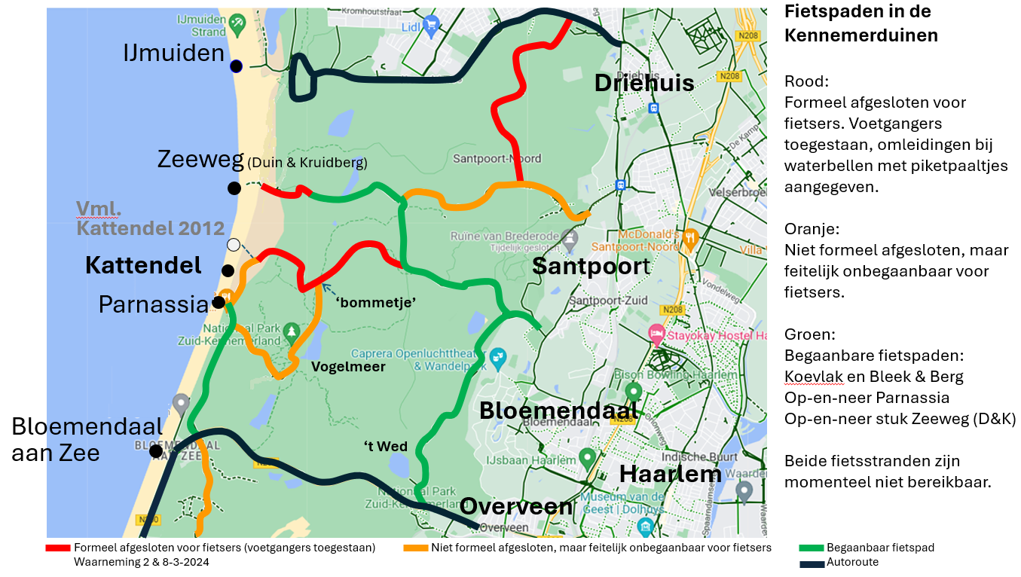
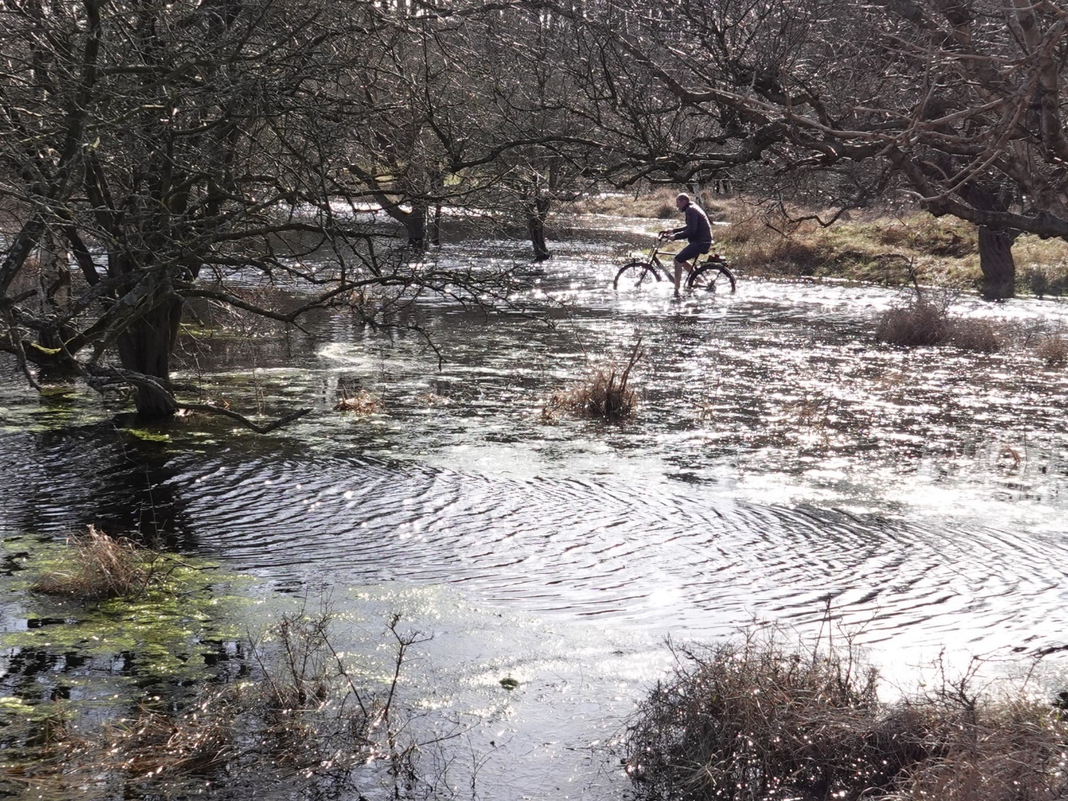
Fietser trotseert waterbel Ezelweg ‘Met de as door de plas’. Dit gaat nog maanden duren.
(Fietspad Ezelweg tussen Waterleidingweg en driesprong ‘het bommetje’ naar Vogelmeer of Kattendel.)

Meer informatie:
U kunt contact opnemen met René Rood, woordvoerder van de Fietsersbond regio Haarlem:
06-45472287
We bieden u aan om ter plekke te gaan kijken.

Petitie
Wij willen dat er een oplossing komt waarbij fietsers juist van de natuur kunnen blijven genieten. We willen dat de duinfietspaden toegankelijk blijven. De Fietsersbond staat niet alleen. We voeren actie met ANWB, Fietsplatform, NTFU Wielersportbond, en NFN Open & Bloot. Gezamenlijk zijn wij een online-petitie gestart:
https://petities.nl/petitions/behoud-de-duinfietspaden-kattendel-en-blijdensteinsweg?locale=nl

De petitie is inmiddels al bijna 4 duizend keer ondertekend!

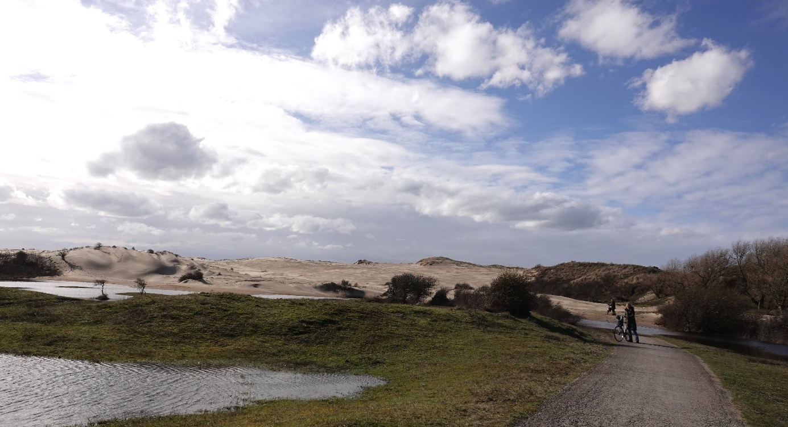
Zandverstuiving bedreigt fietspad naar strandslag Duin & Kruidberg

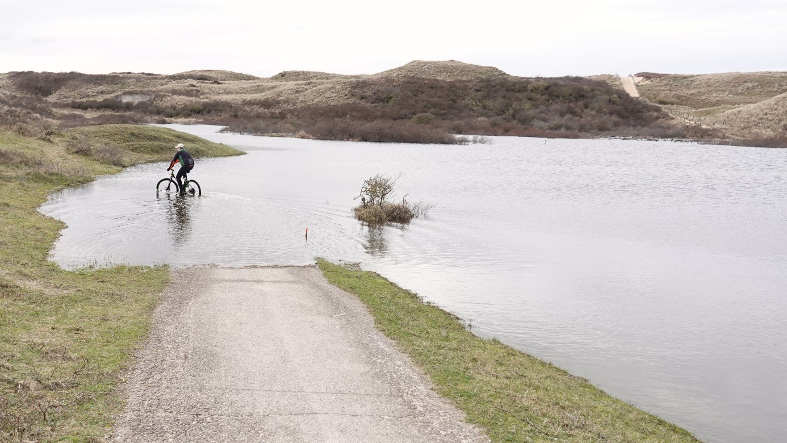
Strandopgang Zeeweg/ Duin & Kruidberg (rechtsboven) is onbereikbaar geworden.

https://www.nhnieuws.nl/nieuws/331931/wandelaars-en-fietsers-opgelet-nog-maanden-ondergelopen-paden-in-het-duingebied

